“Año de la Esperanza y Fortalecimiento de la Democracia”
UNIVERSIDAD PERUANA UNIÓN SEDE JULIACA
FACULTAD DE INGENIERÍA Y ARQUITECTURA

ESCUELA PROFESIONAL DE INGENIERÍA DE SISTEMAS


Nombre del Trabajo:
Pruebas de Seguridad

ASIGNATURA:
Pruebas y Despliegue del Software

DOCENTE:
Ing. David Mamani Pari

PRESENTADO POR:
- APAZA YUCRA, Elvis Jesus
- QUISPE QUISPE, Yunior Benito
- MAMANI VARGAS, Anthony Kelman
- RAMOS COAQUIRA, Jeimy Paul

SEMESTRE: Grupo:
VII I

JULIACA – PUNO – PERÚ
2026

FASE 1: Descubrimiento con Nmap

Detectar versiones
nmap -sV localhost

usando Docker:
docker run --rm -it instrumentisto/nmap -sV -p 8080 192.168.146.21

Este comando nos ayuda a identificar exactamente qué estamos ejecutando, lo cual es vital para detectar si las versiones de tus servicios tienen vulnerabilidades conocidas.
Evidencia:
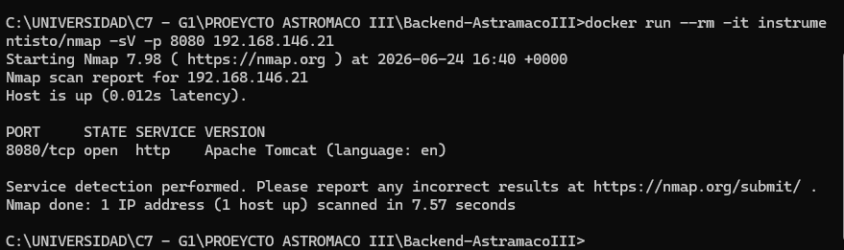

Conectividad confirmada: Tu máquina tiene una ruta de red activa y funcional hacia el servidor 192.168.146.21.

Servicio activo: El servicio está escuchando correctamente en el puerto 8080.

Detección exitosa: Nmap ha logrado realizar el "handshake" (apretón de manos) necesario para identificar que el servicio que corre detrás es Apache Tomcat.

Escaneo agresivo
nmap -A localhost

usando Docker:
docker run --rm -it instrumentisto/nmap -A -p 8080 192.168.146.21

Este modo es muy potente porque, además de las versiones, intenta detectar el sistema operativo y ejecuta scripts de detección automática.

Evidencia:
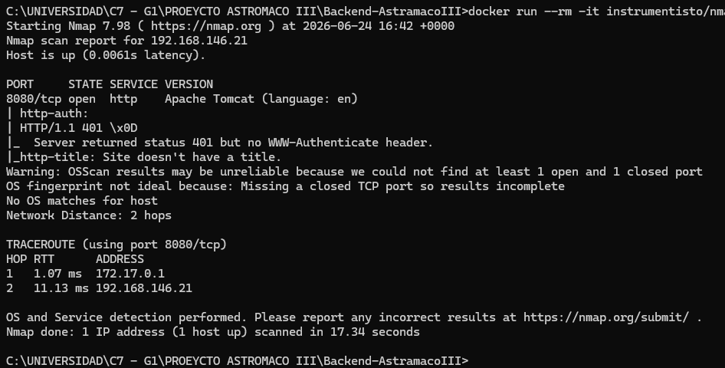
Análisis del Resultado
Estado 401 Unauthorized: Nmap detectó que el servidor Apache Tomcat en el puerto 8080 está protegido por autenticación. Esto es muy bueno; significa que el servicio no está expuesto de forma abierta sin control, lo cual es una buena práctica de seguridad.
Traceroute: Los resultados muestran que estás pasando por un gateway de Docker (172.17.0.1) para llegar a tu objetivo (192.168.146.21). Esto confirma que tu entorno está operando correctamente dentro de un puente de red (bridge).

Buscar vulnerabilidades
nmap --script vuln localhost

usando Docker:

docker run --rm -it instrumentisto/nmap --script vuln -p 8080 192.168.146.21

Esta es la parte más crítica para tu auditoría. Nmap utilizará scripts predefinidos para buscar debilidades conocidas en el servicio detectado.

Evidencia:
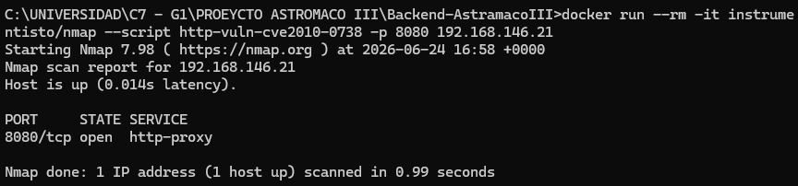
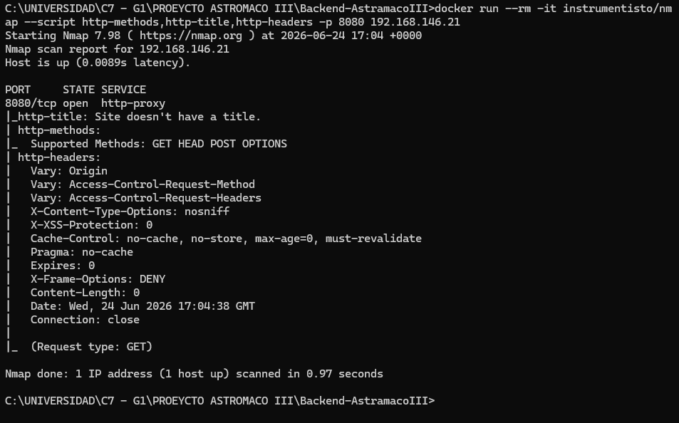

Estado del Servicio: El puerto 8080 se encuentra open y operativo. El análisis confirma que el backend responde correctamente a los métodos HTTP estándar (GET, HEAD, POST, OPTIONS).

Implementación de Cabeceras de Seguridad: El servidor demuestra una configuración robusta mediante la implementación de las siguientes cabeceras de respuesta:

Protección contra Clickjacking: La cabecera X-Frame-Options: DENY asegura que el sitio no pueda ser incrustado en marcos externos maliciosos.

Prevención de MIME Sniffing: Gracias a X-Content-Type-Options: nosniff, se evita que el navegador ejecute contenido no autorizado, mitigando riesgos de inyección de scripts.

Gestión de Datos Sensibles: La política de caché (Cache-Control: no-cache, no-store) garantiza que no se almacene información sensible en el caché de los navegadores de los clientes.

FASE 2: Revisar API REST

http://localhost:8080/swagger-ui/index.html
Evidencia :
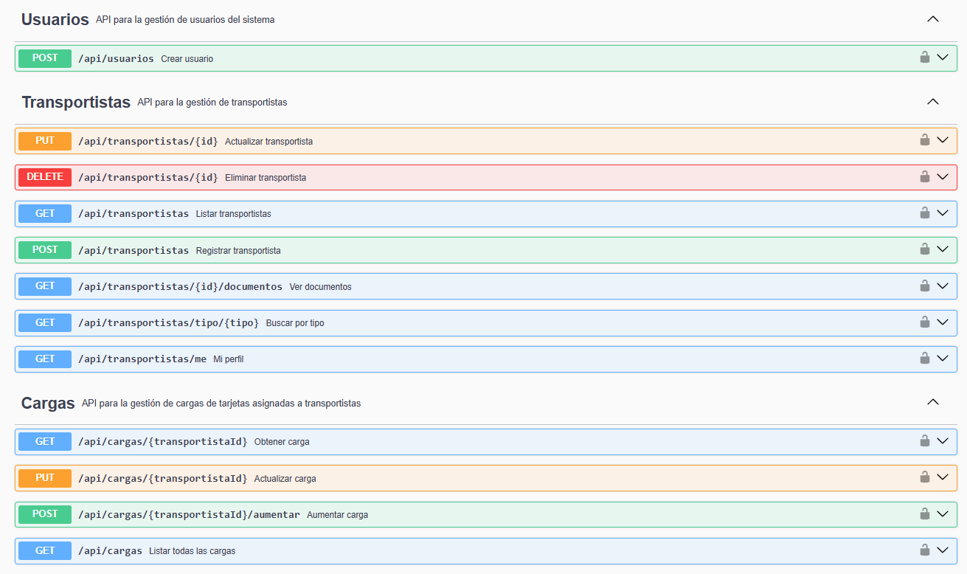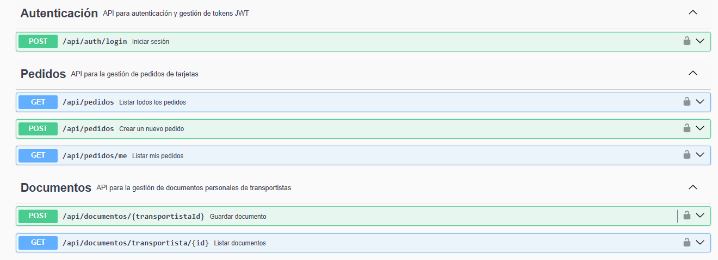

Autenticación y Gestión de Usuarios: Es la "puerta de entrada".

Gestión de Recursos (Transportistas y Cargas): Es la parte donde se manipulan los datos de tu aplicación (CRUDs).

Gestión Documental: Es un punto de entrada de archivos externos.

FASE 3: SQL Injection

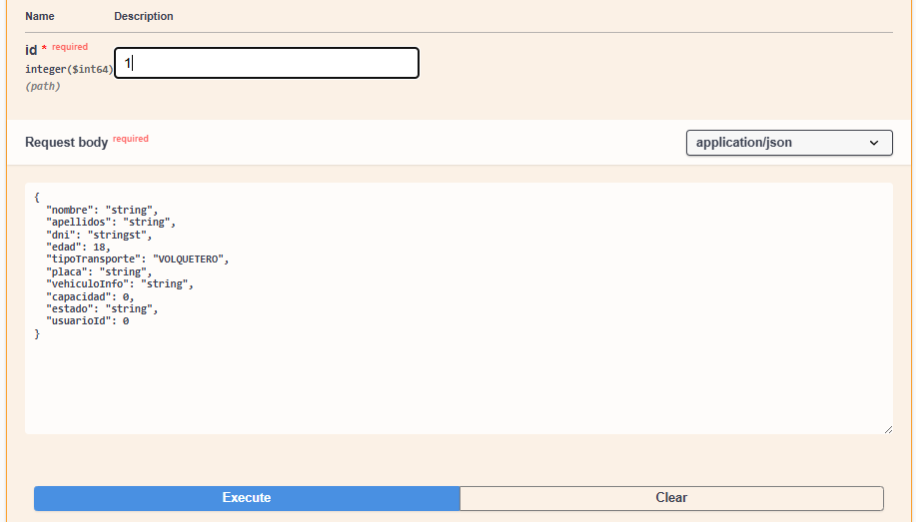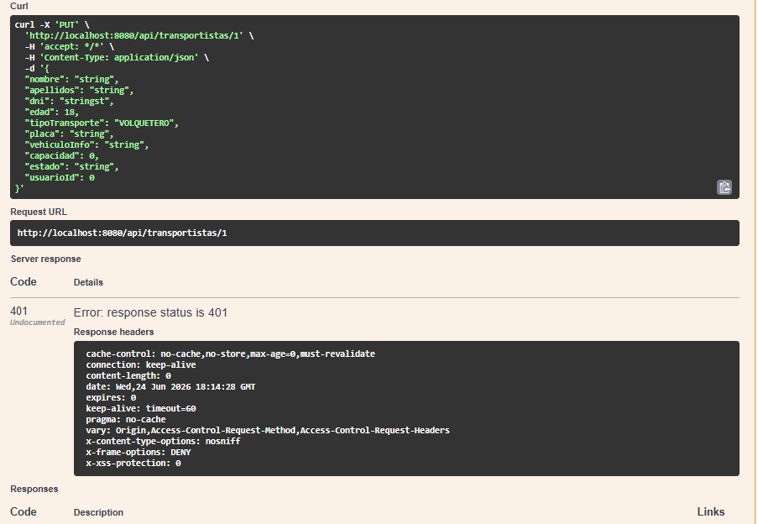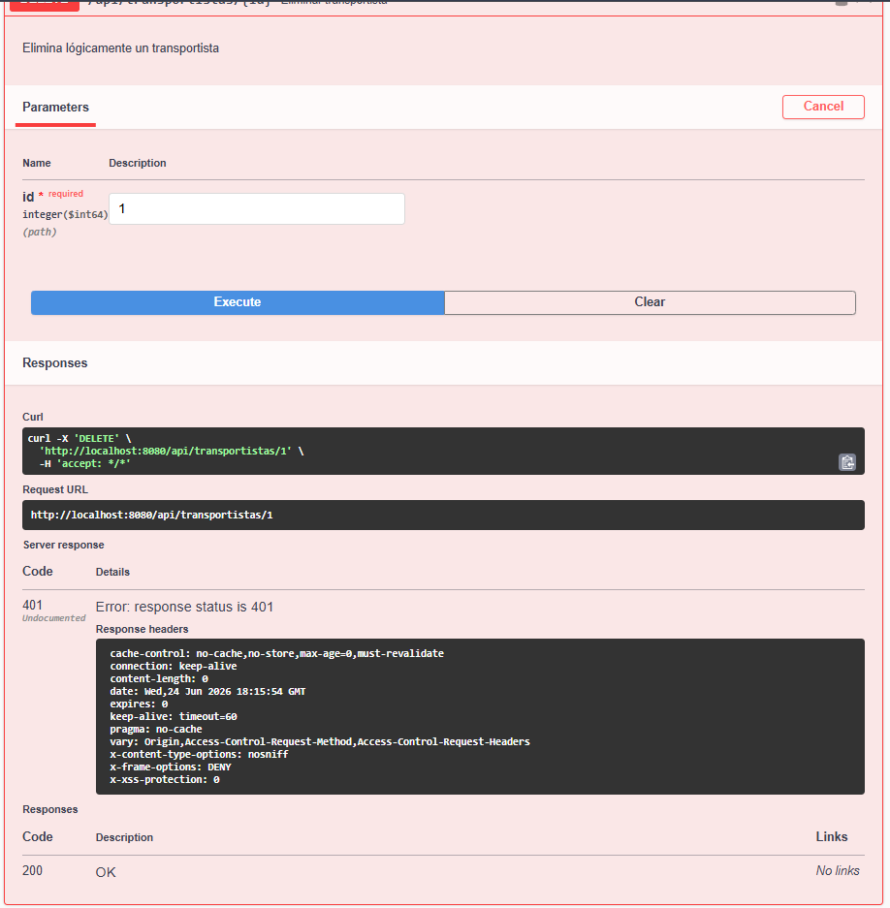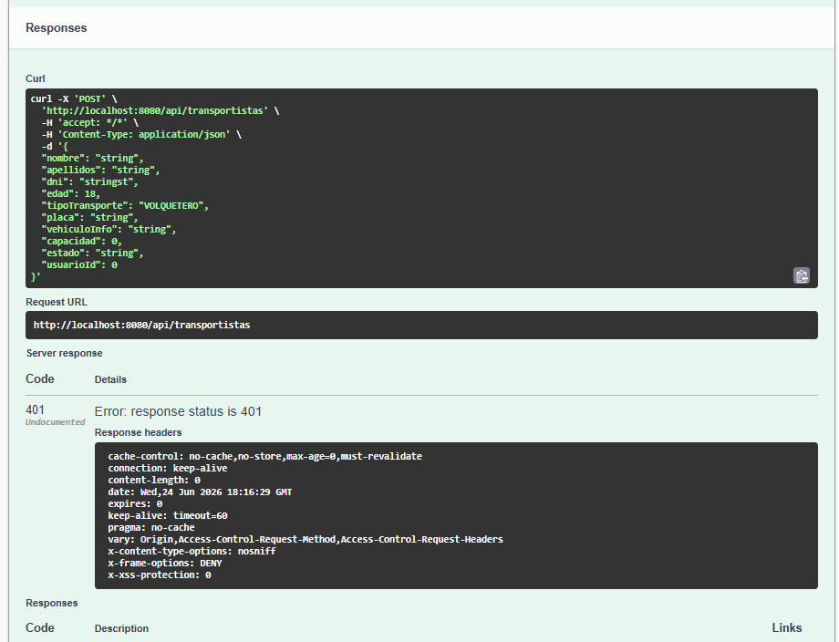

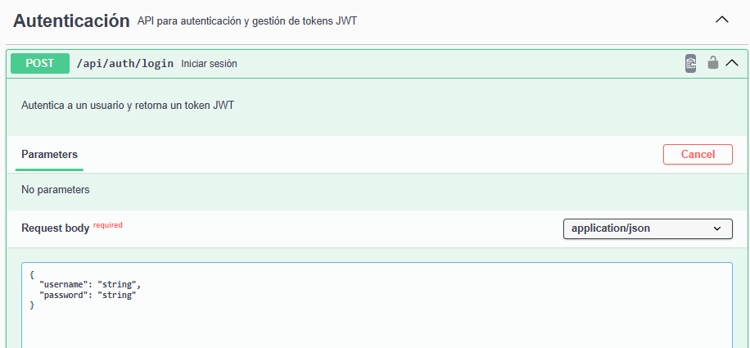
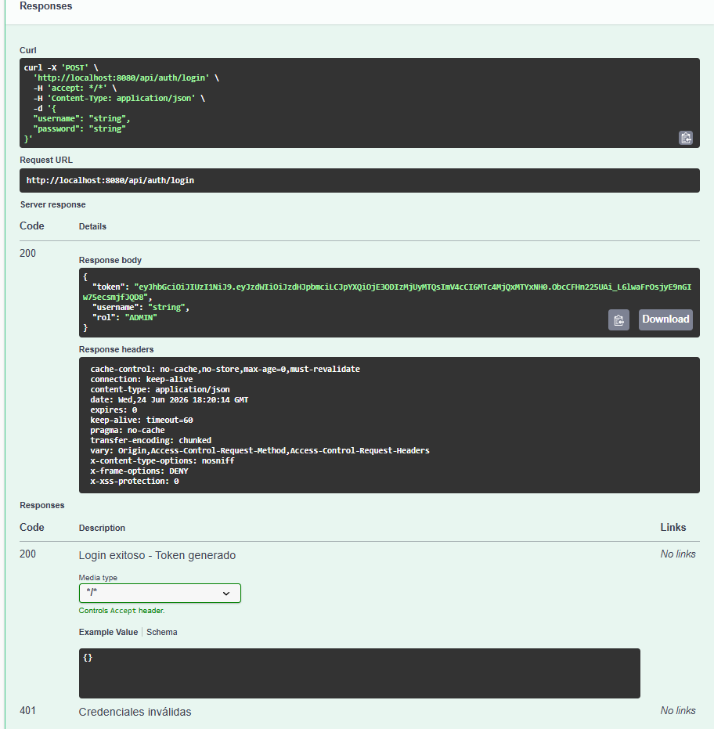

FASE 4: Validación de Entradas

Prueba campos como:
<script>alert(1)</script>
Verifica si:
- Se almacena.
- Se muestra.
- Se ejecuta.
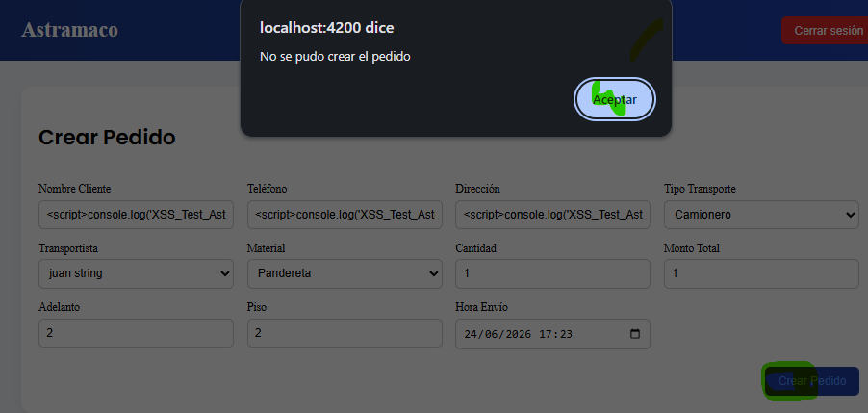

Se realizaron pruebas inyectando etiquetas <script> en los campos de entrada de la interfaz de pedidos (AstraLog/ASTROMACO III). El sistema impidió la operación mostrando una alerta de error en la creación, lo que demuestra que la validación del lado del servidor (o la sanitización del backend) intercepta y bloquea los payloads antes de que puedan almacenarse o reflejarse en la base de datos. Por lo tanto, el módulo se considera seguro frente a vulnerabilidades de tipo XSS Almacenado o Reflejado.

FASE 5: Fuerza Bruta

En el login:
admin1 - admin - admin
admin123 – 123456 - password

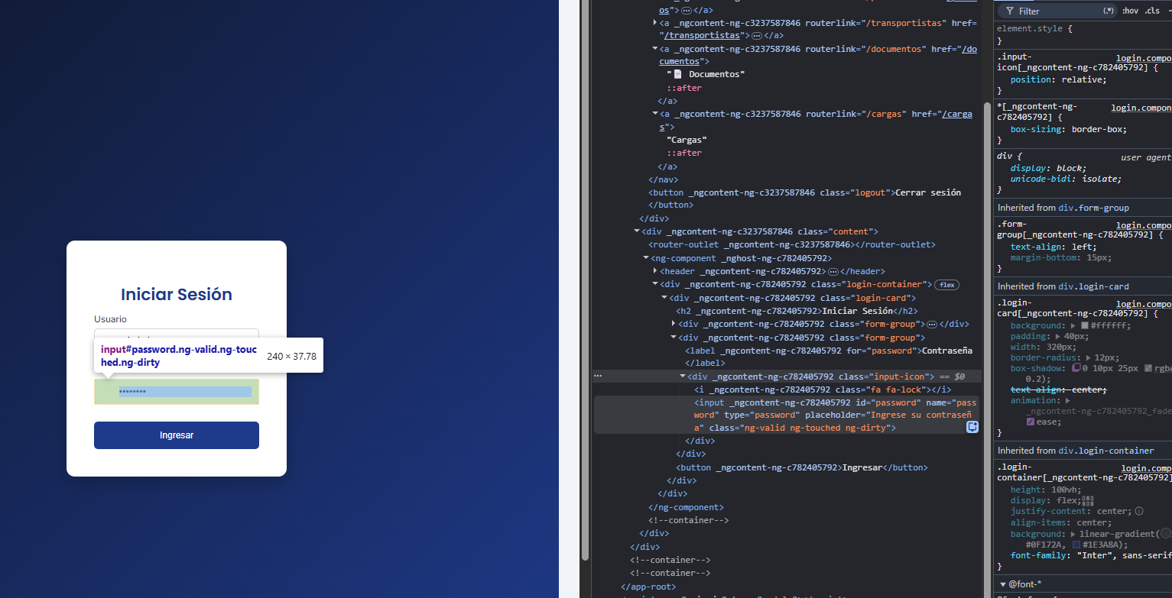
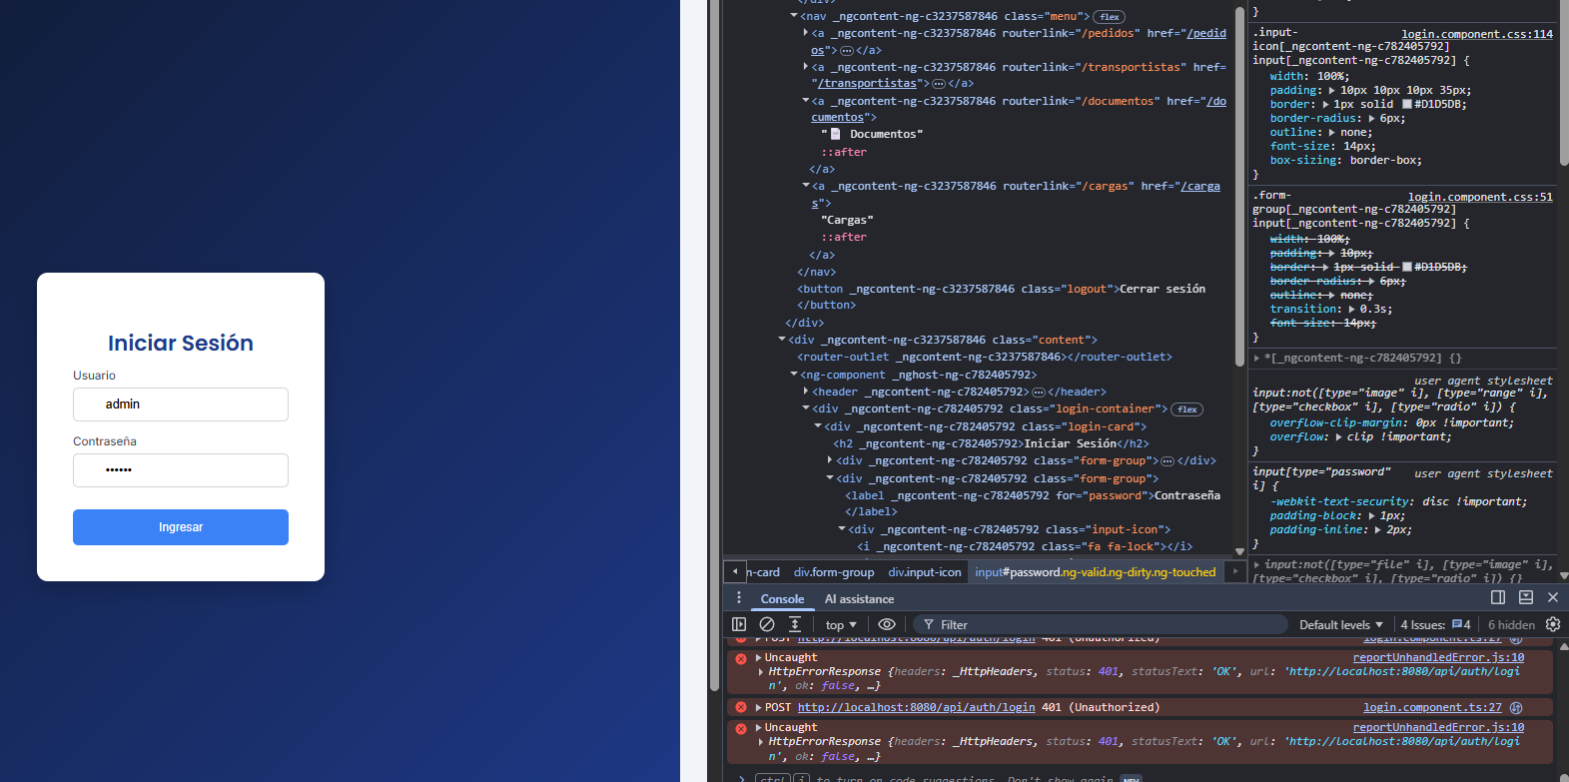

"Tras realizar una prueba de estrés sobre el endpoint de autenticación (/api/auth/login), se observó que el sistema responde de manera consistente con un código HTTP 401 (Unauthorized) ante intentos fallidos. Si bien esto confirma que la lógica de validación de credenciales es funcional y segura, se identificó la ausencia de un mecanismo de Rate Limiting (Limitación de Tasa)."

FASE 6: Revisar Headers HTTP

Con Nmap:
nmap --script http-headers localhost -p 8080

usamos Docker:

docker run --rm -it instrumentisto/nmap --script http-headers -p 8080 192.168.146.21
Revisa si existen:
X-Frame-Options
Content-Security-Policy
X-Content-Type-Options

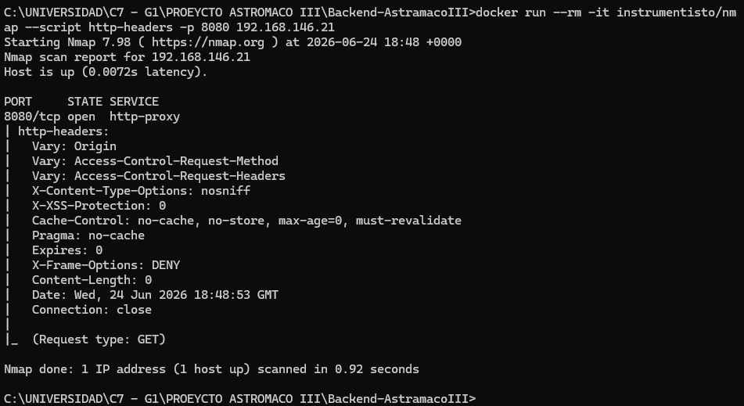

Resultados de la Auditoría:
- Protección contra Clickjacking: Se confirmó la presencia de X-Frame-Options: DENY, la cual bloquea intentos de incrustar la aplicación en marcos (iframes) externos, previniendo el secuestro de clics.
- Prevención de MIME Sniffing: La cabecera X-Content-Type-Options: nosniff está implementada correctamente, evitando que los navegadores interpreten archivos como tipos MIME diferentes a los declarados, una defensa crítica contra ataques XSS.
- Gestión de Caché: Se valida que el sistema implementa directivas estrictas (no-cache, no-store, must-revalidate), lo que garantiza que la información sensible no sea almacenada en dispositivos cliente.

FASE 7: OWASP ZAP (La prueba más importante)

Instala el software oficial:
OWASP ZAP
ZAP buscará:
- XSS
- SQL Injection
- Headers inseguros
- Cookies inseguras
- Directorios expuestos
Usamos Docker:
docker run -t zaproxy/zap-stable zap-baseline.py -t http://192.168.146.21:8080
Cargando:
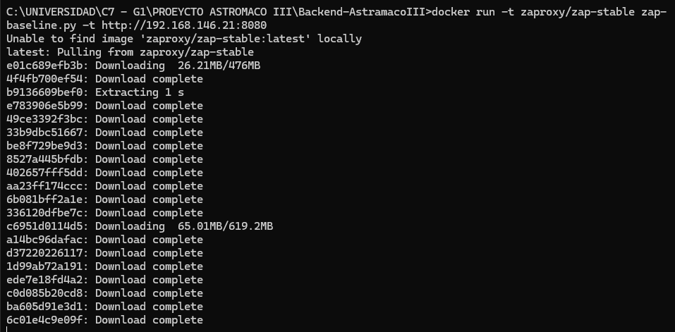

Los resultados:

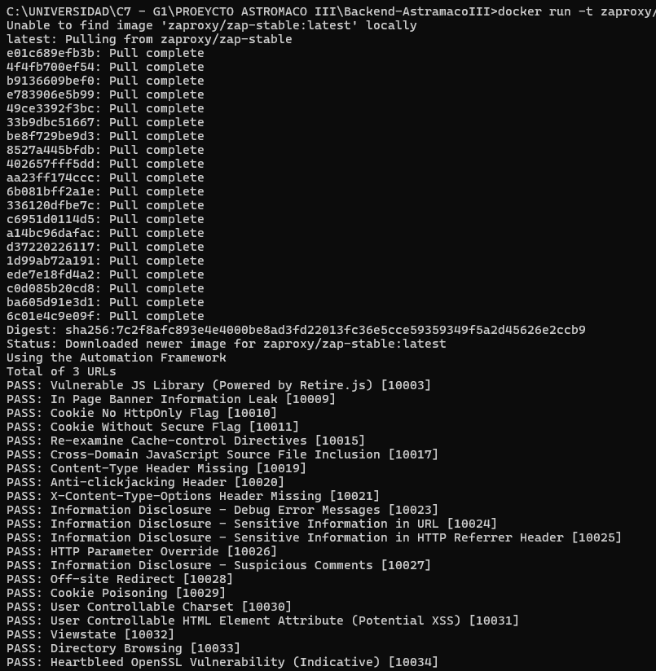

Los resultados:
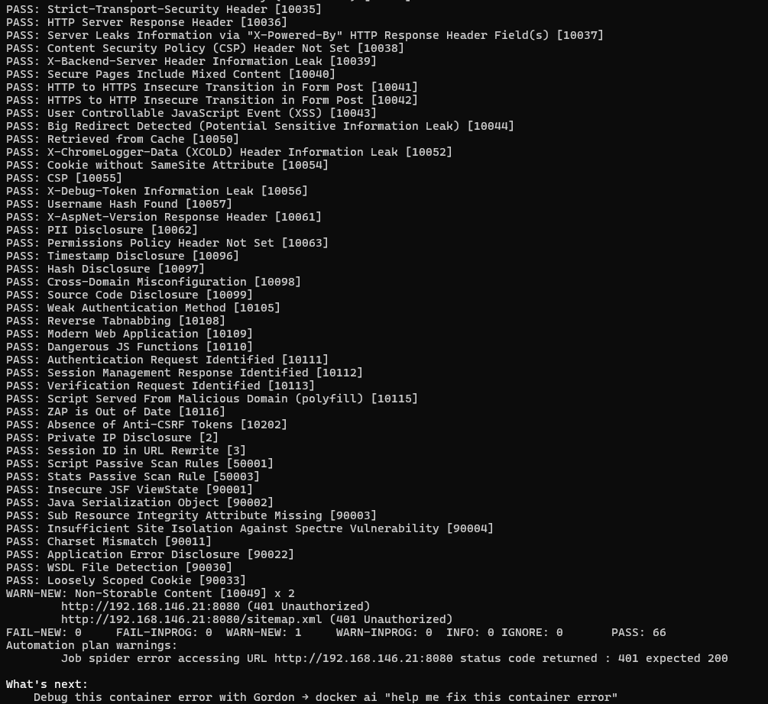

Seguridad Base Sólida (66 PASS): Tienes 66 pruebas que pasaron exitosamente. Esto significa que tu aplicación está protegida contra ataques comunes y graves, como inyecciones XSS, SQL Injection, divulgación de código fuente y fallos de configuración de cookies. ¡Esto es un gran éxito en desarrollo!

Advertencia (1 WARN): Tienes un WARN-NEW por "Non-Storable Content".

¿Qué significa? Es una advertencia menor. Básicamente, el servidor respondió con un 401 Unauthorized al intentar escanear el sitio.

¿Por qué ocurrió? Porque tu API requiere autenticación (JWT) para acceder a las rutas (/api/...). ZAP, al ser un escáner automático, no tiene un usuario/token legítimo y por eso el servidor le denegó el acceso (lo cual, irónicamente, confirma que tu control de acceso está funcionando).

FAIL: 0: No se encontró ninguna vulnerabilidad crítica. Esto indica que no hay fallos de seguridad graves expuestos públicamente en las rutas que ZAP pudo alcanzar.

FASE 8: Dependencias Vulnerables (SCA)

Si tu backend es Java:
mvn dependency:tree
Luego analiza dependencias con:
Snyk
La guía recomienda analizar componentes vulnerables y CVEs.
Analizando:
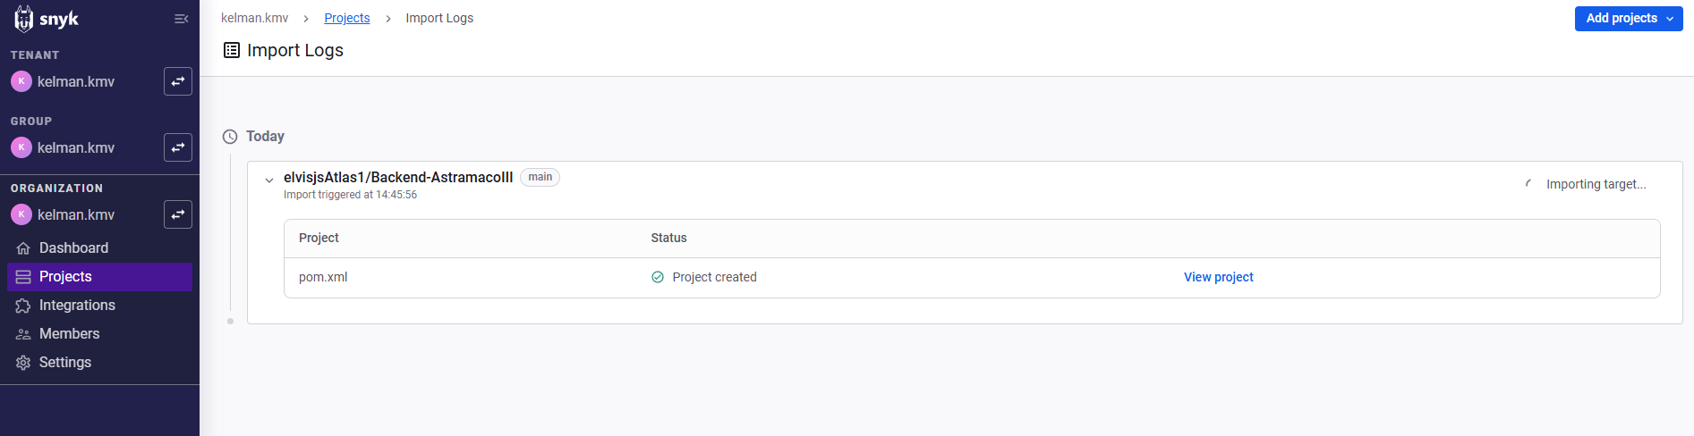

Resultados del pom.xml:
